aIntroduction à Python - Fiche réponse du TP Alien (A)

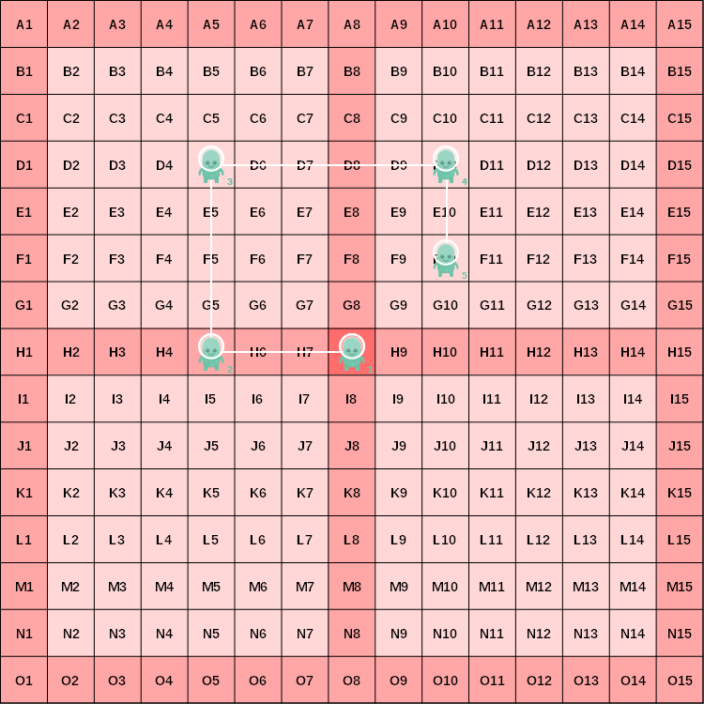
  1 | gauche( )
  2 | haut( )
  3 | droite( )
  4 | bas( )
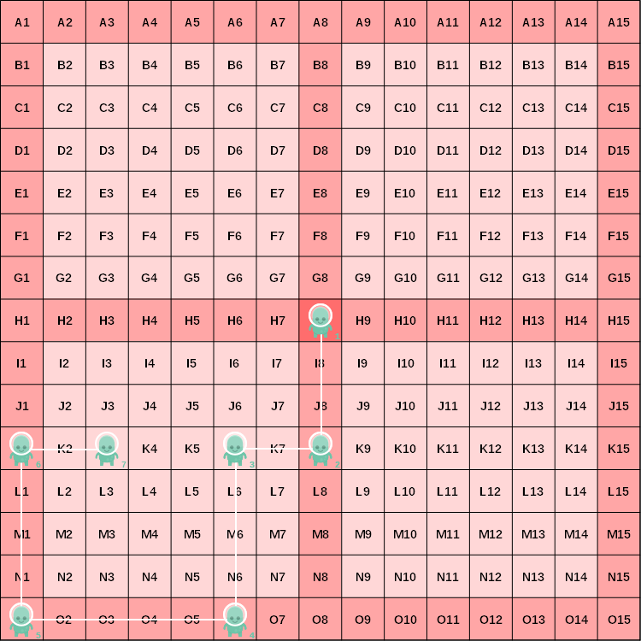
  1
  2
  3
  4
  5
  6
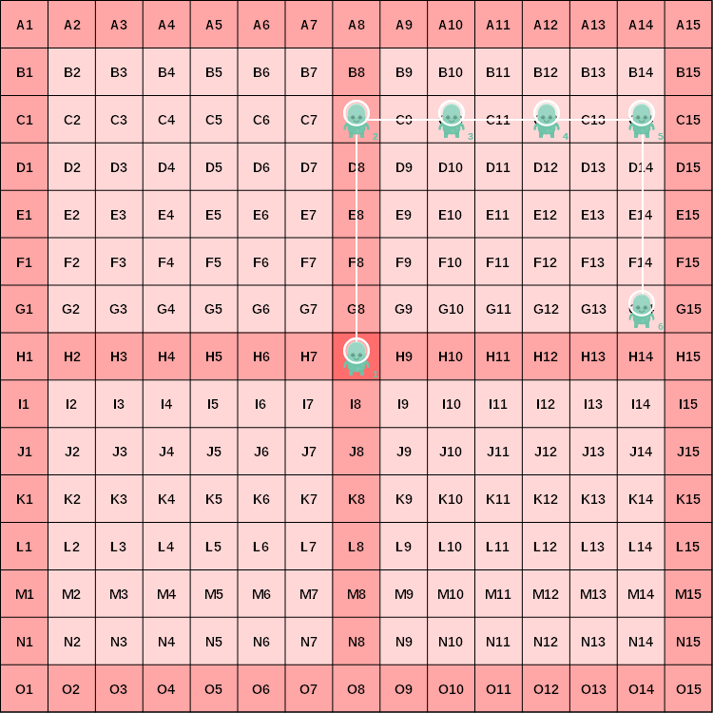
  1 | haut( )
  2 | for loop in range( ) :
  3 | droite(2)
  4 | bas( )
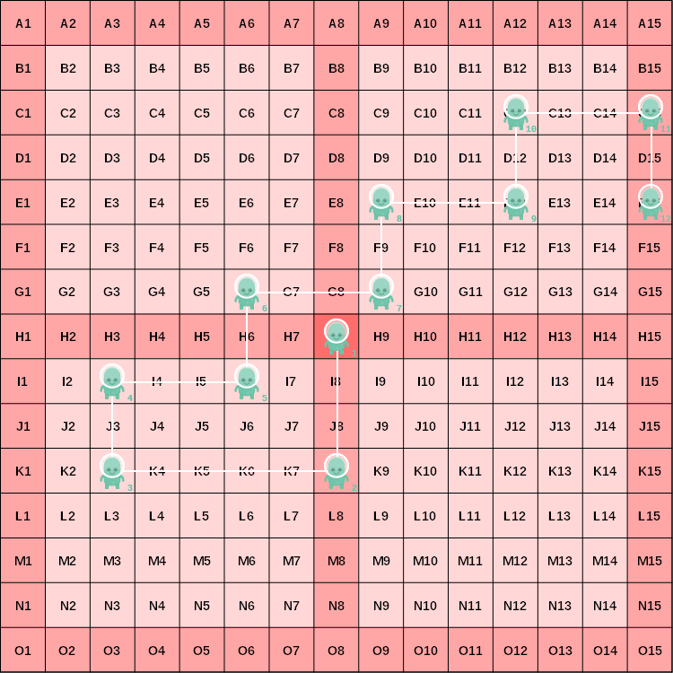
  1 | bas( )
  2 | gauche( )
  3 | for loop in range( ) :
  4 | haut( )
  5 | droite( )
  6 | bas( )
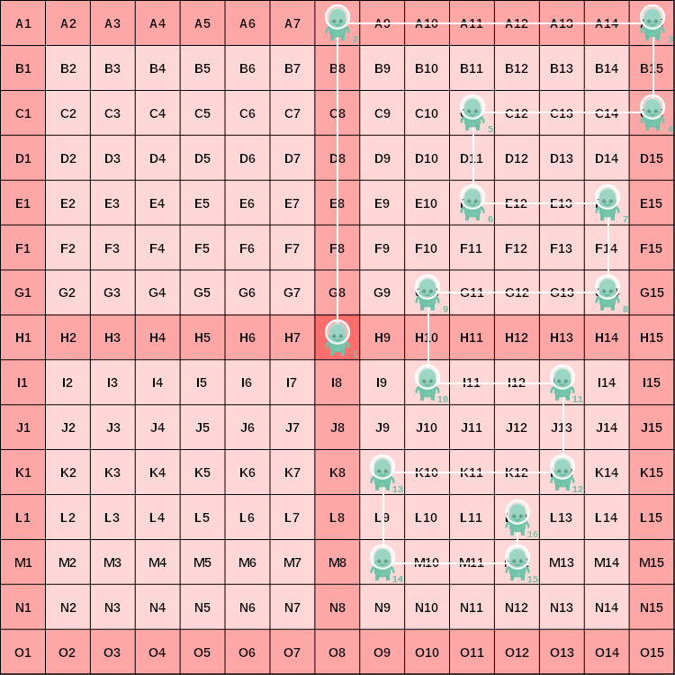
  1
  2 | droite( )
  3 | for loop in range( ) :
  4 | bas( )
  5 | gauche( )
  6
  7 | droite( )
  8 | haut( )
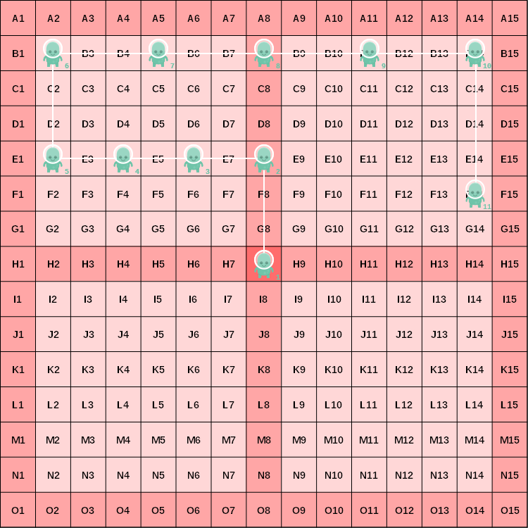
  1 | haut( )
  2
  3 | gauche( )
  4 | haut( )
  5
  6 | droite( )
  7 | bas( )
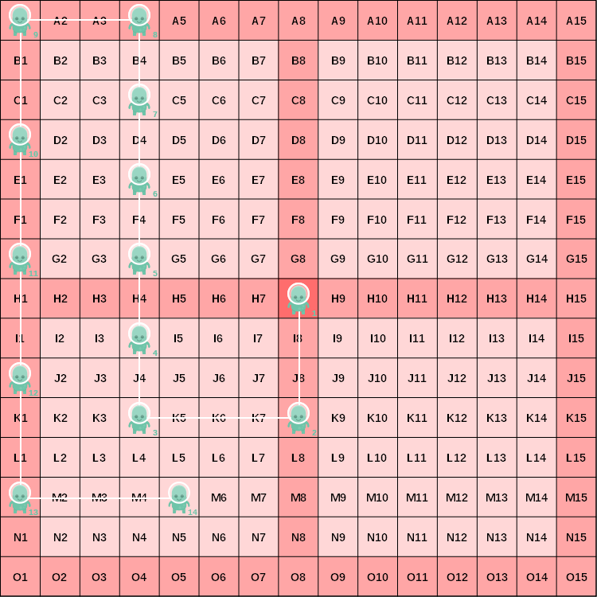
  1
  2
  3
  4
  5
  6
  7
  8
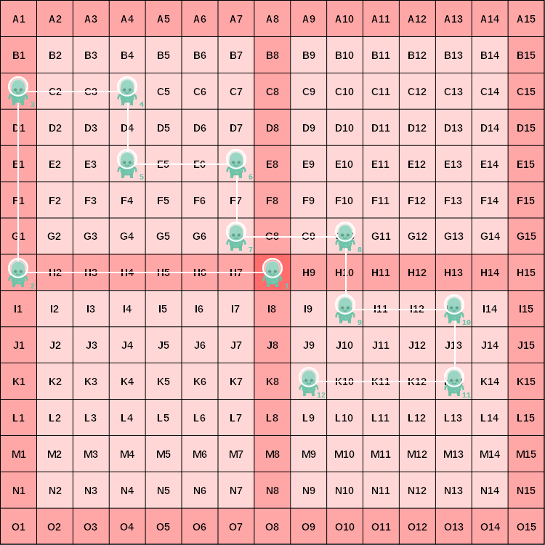
  1
  2
  3
  4
  5
  6

